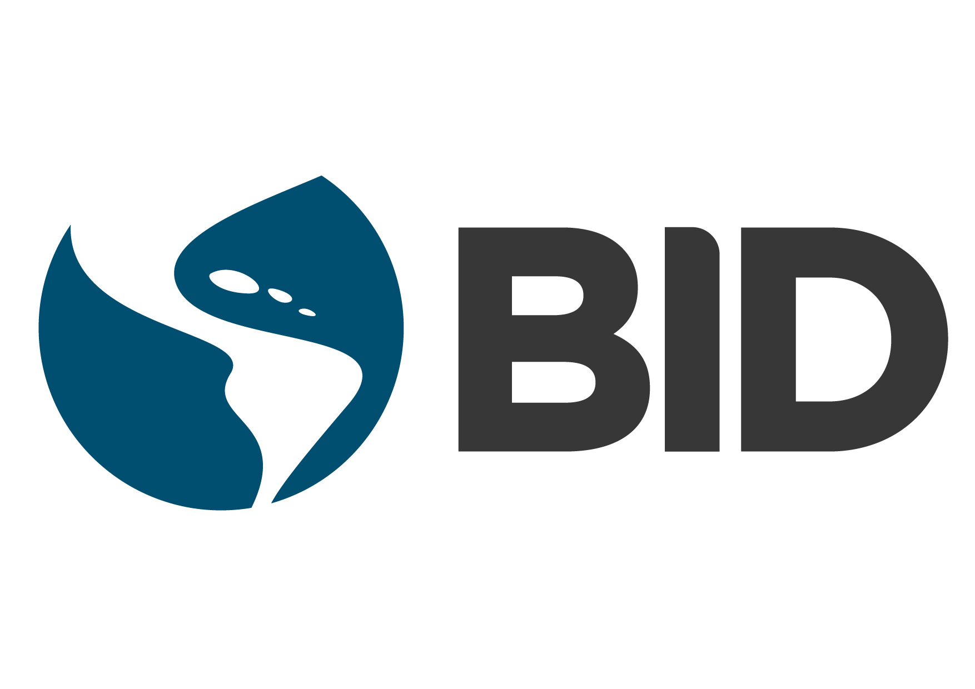
Nota de prensa

BID y Telefónica lanzan iniciativa para impulsar la colaboración entre emprendedores y corporaciones

- La alianza institucional entre ambas organizaciones promueve la transformación digital inclusiva en diferentes ámbitos.

- CIV-LAC es una plataforma que ayudará a escalar alrededor de 600 startups mediante procesos de innovación abierta con empresas grandes y medianas españolas y latinoamericanas.

MADRID, España, 8 de noviembre de 2021- El presidente del Banco Interamericano de Desarrollo (BID), Mauricio Claver-Carone, y el presidente ejecutivo de Telefónica, José María Álvarez-Pallete, se reunieron hoy para afianzar la alianza institucional que ambas organizaciones mantienen desde hace casi una década, y continuar impulsando una transformación digital inclusiva en los países de América Latina y el Caribe.

“El BID seguirá avanzando la digitalización inclusiva en América Latina y el Caribe porque reconocemos la importancia de maximizar el uso y acceso a la tecnología para crear empleos y nuevas oportunidades para estudiantes, emprendedores, y líderes de micro, pequeñas y medianas empresas. Esperamos fortalecer nuestra alianza con Telefónica para traer nuevas soluciones que ayuden avanzar el desarrollo sostenible en nuestra región”, indicó el presidente del BID, Mauricio Claver-Carone.

La colaboración entre el BID y Telefónica abarca diferentes ámbitos como educación y formación con cursos de capacitación sobre inteligencia artificial y Big Data; empleabilidad; migración; y el uso ético y responsable de la tecnología con la iniciativa fAIr LAC. Además, Telefónica participa en iniciativas clave de emprendimiento con BID Lab, el laboratorio de innovación del Grupo BID, y en novedosos esquemas de financiamiento con BID Invest, el brazo privado del Grupo.

José María Álvarez-Pallete, presidente de Telefónica señaló al respecto: “Esta alianza y colaboración nos permite maximizar nuestra contribución a un desarrollo socioeconómico más justo, a través de una digitalización verde e inclusiva de la región, que ayude a reducir las brechas y contribuyan a que emprendedores y corporaciones se afiancen en la vanguardia del mundo digital”.

Uno de los temas centrales del encuentro fue el lanzamiento de CIV-LAC, una plataforma regional de emprendimiento corporativo que ayudará a escalar alrededor de 600 startups mediante procesos de innovación abierta con empresas grandes y medianas españolas y latinoamericanas, contribuyendo así a potenciar el ecosistema digital.

El desarrollo de esta plataforma está liderado por BID Lab, y Wayra, hub de innovación de Telefónica. La iniciativa facilitará el acceso a redes comerciales, recursos y conocimientos para beneficiar a startups caracterizadas por tecnologías o modelos de negocio de alto impacto socioambiental. Fomentará el vínculo con corporaciones que apoyen el uso de estas soluciones mediante proyectos colaborativos de innovación e inversión.

El 60% de las soluciones tecnológicas que impulsará esta plataforma se destinará a comunidades vulnerables y el 40% restante apuntará a mejorar el impacto medioambiental. Asimismo, la iniciativa movilizará inversiones corporativas que prioricen los mercados de la región donde la brecha del capital emprendedor sea más grande.

La reunión entre ambos presidentes se llevó a cabo en la sede de Telefónica en Madrid donde repasaron el avance de otros proyectos claves. Estos incluyen Destino Empleo en Chile, programa de empleabilidad desarrollado por Fundación Telefónica y el BID, e Internet para Todos (IpT), donde revisaron las posibilidades de expandir el éxito de Internet para Todos Perú a Ecuador y Colombia.
A la fecha, IpT Perú ha mejorado la conectividad a más de 3 millones de personas en el país, con más de 1.850 instalaciones 4G conectadas hoy, lo que le convierte en la empresa Red como servicio más grande del mundo.

Acerca del BID
El Banco Interamericano de Desarrollo tiene como misión mejorar vidas. Desde su fundación en 1959, el BID ha sido una fuente principal de financiamiento a largo plazo para el desarrollo económico, social e institucional en América Latina y el Caribe. El BID también realiza proyectos de investigación de vanguardia y ofrece asesoría sobre políticas, asistencia técnica y capacitación a clientes del sector público y privado en toda la región.

Acerca de Telefónica
Telefónica es uno de los principales proveedores de servicios de telecomunicaciones del mundo. La compañía ofrece servicios de conectividad fija y móvil, así como una amplia gama de servicios digitales para particulares y empresas. Está presente en Europa y Latinoamérica, donde cuenta con más de 365 millones de clientes.

Telefónica es una empresa totalmente privada cuyas acciones cotizan en el mercado continuo de las bolsas españolas y en las bolsas de Nueva York y Lima.

(*) Pie de foto: (De izquierda a derecha) José María Álvarez-Pallete, presidente ejecutivo de Telefónica, y Mauricio Claver-Carone, presidente del Banco Interamericano de Desarrollo (BID), en Distrito Telefónica.

